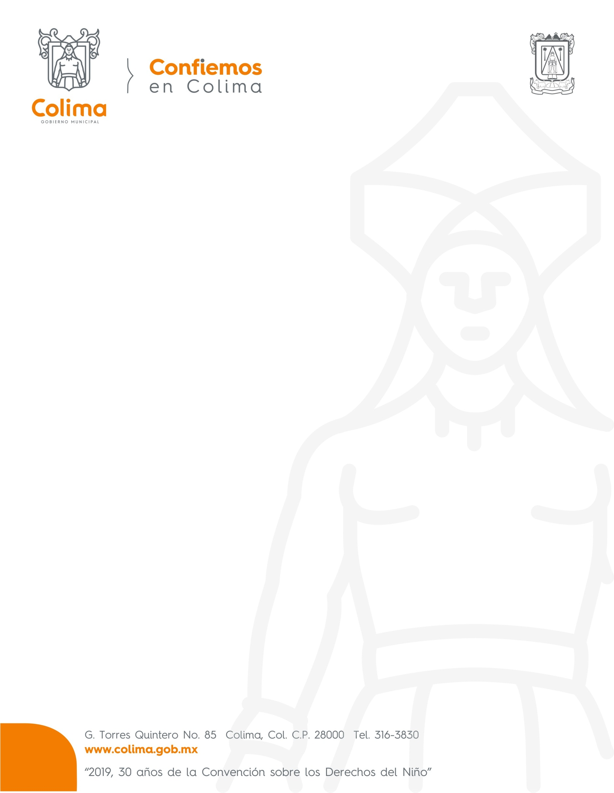

INFORME DE ACTIVIDADES DEL C. PRESIDENTE MUNICIPAL C.P. LEONCIO ALFONSO MORÁN SÁNCHEZ, DEL 30 DE ABRIL AL 28 DE MAYO DEL 2019
- Presidí Sesión Ordinaria del 30 de abril y Sesión Extraordinaria del 04 de mayo;
- Atendí al grupo de tianguistas de la Colonia Nuevo Milenio;
- Recibí a Rubí López Calvario, del Club de Ciclistas;
- Atendí a la representante de Albatros, Sra. Ma. Luisa González;
- Atendí a vecinos del Zalatón de Juárez;
- Recibí a la Sra. Martha Antón Rizo, de la Colonia Bosques del Sur;
- Tuve reunión con Lic. Alfonso Hernández López, de la Coordinación Estatal de Desarrollo Municipal;
- Recibí al Lic. José Francisco Jiménez Rangel, Presidente del Comité de Participación Ciudadana de La Atrevida;
- Reunión con la Secretaria de Turismo, Mara Iñiguez;
- Atendí a vecinos de la Col. Bugambilias;
- Asistí al arranque de la unidad médica móvil del Astillero de Abajo;
- Acudí a la ceremonia cívica de la secundaria federal;
- Presidí ceremonia cívica mensual del H. Ayuntamiento;
- Reunión con el Secretario General de Gobierno y el Presidente de Villa de Álvarez, sobre el tema de robo de autos;
- Asistí a desayuno con representantes de Global Riad Safty Program;
- También asistí a una comida con integrantes de la Delegación de Galati, Rumania;
- Acudí a la Cd. de México a la Cámara de Diputados, a una reunión con el Presidente y Secretario de la Comisión de Cultura y Cinematografía.
- A reserva del Informe detallado que se va a presentar, se comenta que del 17 al 26 de mayo se realizó el Festival del Volcán, previo al mismo se efectuaron diversas ruedas de prensa en cada uno de los foros;
- Recibí a la Delegación oficial de la municipalidad de Quetzaltenango, Guatemala, suscribiéndose la carta intención de hermanamiento;
- Asistí a la primer subasta de arte;
- los 10 días del festival hubo la actuación de reconocidos artistas y grupos musicales en los Foros Libertad, Núñez, Torres Quintero y Colimita; entre otras de las múltiples actividades que incluyó dicho festival.

